Муниципальное бюджетное общеобразовательное учреждение

Проектная работа

**«Разведение перепёлок в домашних условиях»**

**СОДЕРЖАНИЕ**

1. Паспорт проекта­­­­­­­­­­­………………………………………………………..............3

1. Введение ……………………………………………………………………..... 4

2. Глава 1. Теоретическая часть………………………………………………….5

2.1. Кто такие перепелки? Из истории одомашнивания и разведения перепелов…………………………………………………………….………….... 4

2..2. В чем польза перепелиных яиц?....................................................................6

2.3. Изучение способов содержания перепелов………………………………....8

3.Глава 2. Практическая часть …………………………………………………..10

3.1 Анкета: Что известно третьеклассникам о перепелках? ….………..............9

3.2. Создание буклета с рецептами………………………………………………8

4. Заключение…………………………………………………………….……….10

5. Список использованной литературы ……………………………….………..11

6. Приложения………………………………………………………………….....12

# **Паспорт проекта**

|  |  |
| --- | --- |
| Название проекта | «Разведение перепёлок в домашних условиях» |
| Реквизиты школы |  |
| Разработчики проекта | Машков Никита |
| Цель проекта | Развести перепелов в домашних условиях |
| Задачи проекта | 1. Научиться правильно содержать перепелов.  2. Узнать о пользе перепелиных яиц.  3.Научить одноклассников правильно употреблять яйца с пользой для организма.  4.Сделать буклет с рецептами для одноклассников |
| Целевая группа | Ученики школы. |
| Ожидаемые результаты | Одноклассники будут употреблять перепелиные яйца с пользой для здоровья. |
| Критерии эффективности | Польза для здоровья, здоровое питание. |
| Риски | Не всех может заинтересовать. |
| Этапы и сроки реализации проекта | Сентябрь:  - Выбор темы проекта;  - Построение плана работы;  Октябрь-ноябрь:  - Сбор информации и апробация разных рецептов;  Декабрь-январь:  - Подготовка к предзащите;  - Написание письменной части  -Создание презентации Power Point  Февраль:  - Презентация проекта. |

**1.Введение**

Этой весной мы с родителями решили завести перепёлок. Прочитали в интернете о пользе перепелиных яиц. Теперь нам не придется покупать в магазине перепелиные яйца, и у нас они всегда будут только свежие. Папа нашёл на Авито заводчиков перепелок, созвонился и договорился о стоимости цыплят и о месте встречи. Заранее мы с папой начали мастерить во дворе будущий домик для наших пташек.

Заводчик встретился с папой и передал нам в коробке 40 перепёлок. Так у нас дома появились собственные перепёлки. Перепёлкам было по 5-6 недель, адаптацию они проходили тяжело (5 штук в течение недели погибли). Но через месяц мы получили уже первые яйца. Я задумался, а знают ли мои одноклассники о перепелах? Как правильно готовить перепелиные яйца? Какие блюда из них можно готовить, чтобы они были полезными? (Приложение 1)

**Актуальность выбранной темы**: Вопросы экологии сейчас очень актуальны. Многие люди задумываются о здоровом питании. Покупать в магазине перепелиные яйца дорого, и не всегда они могут быть свежими. Поэтому наша семья решила разводить перепелов. А я захотел рассказать об этом полезном продукте.

**Цель:** Развести перепелов в домашних условиях

**Задачи:**

1. Научиться разводить перепелов, узнать, как их содержать.

2. Узнать о пользе перепелиных яиц.

3.Научить одноклассников правильно употреблять яйца с пользой для организма.

4. Придумать полезные рецепты из перепелиных яиц.

**2. Глава 1. Теоретическая часть.**

**2.1. Кто такие перепёлки?**

**Перепелка** одна из самых мелких представителей семейства фазановых, отряда куриных. Эта птичка величиной со скворца, но из-за своего короткого хвоста она кажется несколько меньше. Вес ее достигает в среднем 100 г, и лишь к осени перепелка весит 150 г.

В природе существует несколько видов перепелов. Каждый из них имеет свою индивидуальную окраску оперения. У них не только различное оперение, но даже цвет глаз разный. Перепела относятся к перелетным птицам.

Питаются различной растительной пищей и семенами диких растений. Особенно охотно поедают просо, гречиху, а из диких растений - поспевшие семена тимофеевки. Для нормального пищеварения клюют мелкие камешки и крупный речной песок. Весной после зимовки перепела совершают перелеты в различные страны Европы, Азии, где и остаются на весь период гнездования.[1]

**Из истории одомашнивания перепелов**

Первые сведения о пользе перепелиного мяса дошли до наших дней еще из древнего Египта, времен правления фараонов. Известно, что разведением перепелов занимались в древнем Риме. Полезные свойства яиц от перепелок привлекли внимание древних китайских лекарей много веков назад. В рецептах лекарственных средств китайской народной медицины очень часто встречаются упоминания о перепелках, а особенно об их яйцах. Именно китайцы считаются первым народом, которые одомашнили перепелов с целью получения от них лечебных продуктов. По прошествии веков в поднебесную вторглись японцы. Завоеватели из страны восходящего солнца, очаровавшись изобилием полезных свойств перепелиных продуктов, вывезли из Китая целую партию этих птиц с целью разведения. Любили мясо перепелов и на Руси, готовили из мяса этой птицы дивные блюда. Большим поклонником перепелок в чесночном соусе был русский царь Иван Грозный, для приготовления, которых, использовалось мясо диких перепелов, добываемых на охоте. Одомашниванием и [разведением перепелок](https://infourok.ru/go.html?href=http%3A%2F%2Fagrarnyisector.ru%2Fpticevodstvo%2Fvybor-porody-perepelov-dlya-razvedeniya.html) в нашей стране начали с середины 60-х годов прошлого века, после завоза их в 1964 г. из Югославии.[2]

С конца 19 века японские ученые начали заниматься [выведением домашних перепелов](https://infourok.ru/go.html?href=http%3A%2F%2Fagrarnyisector.ru%2Fpticevodstvo%2Finkubaciya-perepelinykh-yaic-i-tekhnologiya-vyvedeniya-perepelov.html). В 1945 году, после атомной бомбардировки Хиросимы и Нагасаки японские ученые и врачи активно приступили к поиску продуктов, способных эффективно выводить радионуклиды из организма человека. В результате перепелиные яйца оказались на первом месте. Японский опыт пришлось перенять советским ученым после трагичной аварии на АЭС в Чернобыле.

В 1990 году перепела побывали и в космосе. Российские и Американские космонавты проводили на околоземной орбите успешный эксперимент по выращиванию перепелят в условиях невесомости.

Сегодня благодаря простоте в содержании и кормлении птицеводы все охотнее заводят перепелов благодаря высоким вкусовым качествам мяса и яиц, а также простотой в уходе, и быстрой окупаемости.

У народов Средней Азии содержание перепелов в доме считается признаком успеха и благополучия.[4]

**2.2.В чём польза перепелиных яиц?**

**Ценность перепелиных яиц для здоровья**

Перепелиные яйца – это полезный и очень ценный диетический продукт, который особенно необходим для полноценного развития детского организма, ослабленных тяжелыми болезнями взрослых, а также беременных женщин. Полезны перепелиные яйца как в сыром, так и в варенном виде. Главное уметь правильно их готовить, чтобы сохранить максимум целебных свойств.

Белки и желтки перепелиных яиц одинаково необходимы человеку. В них содержится масса веществ, играющих важную роль в полноценном функционировании организма.

**Особое место среди этого ценного изобилия занимают:**

1. Витамины группы В, А, РР.
2. Незаменимые аминокислоты (для полноценного роста и развития организма, восстановления поврежденных тканей и т.д.)
3. Минеральные вещества (кальций, железо, фосфор, калий, медь и прочие), принимают участие в образовании костной ткани, кроветворении, в важных процессах, происходящих в нервной системе и т.д.
4. Ненасыщенные жирные кислоты, они способствуют утилизации «вредного» холестерина.
5. Лецитин, который давно используют в качестве гепатопротектора.

Помимо этого, полезные вещества (в особенности кальций) содержатся и в скорлупе перепелиного яйца. Поэтому порошок из нее употребляют как пищевую добавку [при рахите у детей](https://infourok.ru/go.html?href=https%3A%2F%2Fstylebody.ru%2Fraxit.html), остеопорозе и других подобных заболеваниях. Для приготовления этого домашнего лекарства берут отваренную скорлупу, хорошенько ее моют, сушат и перетирают. Для лучше го усвоения, добавляют к порошку нескольких капель лимонного сока и небольшое количество рыбьего жира. Взрослым рекомендуют принимать средство по 1 целой чайной ложке в день, детям – по половинке.

С помощью перепелиных яиц можно: восполнять потребности организма в питательных веществах; укреплять кости и способствовать их росту; стимулировать умственное развитие детей; защищать клетки печени от токсинов; укреплять иммунитет; регулировать выведение «вредного» холестерина; омолаживаться.

**Можно ли есть сырые перепелиные яйца?**

Перепелки очень редко болеют инфекционными заболеваниями (в том числе и опасным сальмонеллезом), но иногда случается и такое. Кроме того, скорлупа яиц достаточно пористая, и возбудители могут попасть внутрь в процессе транспортировки, продажи и т.д. Таким образом, гарантировать полную безопасность перепелиных яиц нельзя, поэтому лучше их варить или жарить, особенно, если продукт предназначается для детей.

**Как правильно приготовить?**

Чтобы максимально сохранить все полезные вещества, перепелиные яйца необходимо правильно готовить, то есть кипятить не более 5 минут, а если жарить, то лучше под крышкой на пару и не дольше 2-3 минут. При этом яйца всегда следует тщательно мыть перед дальнейшей термической обработкой. Кроме того, чтобы долго не варить перепелиные яйца, лучше выбирать маленькую посуду, тогда не придется лить много лишней воды и долго ждать ее закипания.

Диетологи рекомендуют малышам до 3 лет употреблять не больше 2 яиц в день, детям до 10 лет – не больше 3, подросткам – 4, взрослым до 50 лет – 6, лицам старше 50 лет – 4-5. Причем врачи утверждают, что для получения лечебного эффекта и максимальной пользы перепелиные яйца необходимо есть хотя бы две недели. Ну а здоровым людям этот продукт можно употреблять периодически. Кроме того, перепелиное яйцо подходят для прикорма маленьких деток, его можно вводить с 6 мес., при этом следует начинать с небольшого кусочка желтка.

**Кому нельзя есть перепелиные яйца?**

Определенным группам людей его можно употреблять только в ограниченных количествах: лицам, страдающим ожирением; больным желчнокаменной болезнью, так как яйца могут стимулировать выброс желчи и возникновение колики; аллергикам, хотя производители и утверждают, что перепелиные яйца гипоаллергенны; лицам, страдающим заболеваниями желудка и кишечника; больным с нарушением усваивания белка.

Также спорным считается вопрос о возможности употребления перепелиных яиц при атеросклерозе, поскольку в них есть холестерин.

**Использование перепелиных яиц в косметологии.**

Перепелиные яйца нашли широкое применение и в косметологии – для приготовления масок. Для обладательниц сухой кожи идеально подходит желток, который смешивают с оливковым маслом. Если же кожа жирная, делают маски на основе белка, его во взбитом или не взбитом виде просто накладывают на лицо, а после подсыхания смывают. С помощью таких процедур можно обеспечить кожу особенно необходимыми ей витаминами и аминокислотами.

Для оздоровления волос, поврежденных окрашиванием, завивками, также можно приготовить полезное средство, смешав несколько желтков и белков с 2-3 ст. ложками растительного масла и меда. Получится прекрасная питательная маска.

**Советы: как хранить перепелиные яйца.**

Перепелиные яйца, соблюдая некоторые условия, можно хранить в течение длительного времени. Перепелиные яйца имеют очень продолжительный срок хранения. Но долго сохранить можно лишь неповрежденные яйца. В обычном бытовом холодильнике (температура около +5°C) перепелиные яйца не теряют своих свойств в течение двух месяцев хранения. Очень желательно располагать яйца острым концом вниз. [5]

**2.3. Изучение способов содержания перепелов.**

Этот этап самый интересный.

Изучив специальную литературу[1], [2] я узнал, что при уходе за перепелами обязательно нужно соблюдать ряд определённых правил:

* температура помещения не ниже + 16° С, влажность – 60-70 %;
* умеренное освещение 17-20 часов в сутки — условие, повышающее яйценоскость;
* хорошая вентиляция птичника, иначе в помещении появится затхлый запах, который сложно вывести;
* правильно организованное кормление;
* своевременная чистка клеток с полным удалением отходов;
* исключение раздражающих факторов – резкие движения, громкие звуки; перепелки очень пугливые, могут перестать нести яйца, если к их клетке приблизится чужой человек, они громко начинают ворчать. Очень любят папу, он их кормит.

**Питание.**

В период яйцекладки самка съедает от 20 до 30 грамм корма в сутки, самец – 18. Таким образом, с первого дня и до зрелости, расход кормов составляет чуть больше одного килограмма на голову, за год взрослая птица съедает около 10 килограммов кормов. Мой папа покупает специальный готовый комбикорм. Это их основной рацион. Там есть дробленные зерновые – пшеница, кукуруза, соевый или подсолнечный шрот, рыбная или мясокостная мука. Сейчас, зимой, мы будем проращивать пшеницу и овес. Перепёлки очень любят свежую зелень, но в меру. Витамины и минералы содержатся в специальном комбикорме, которым мы кормим наших перепелок. И они снова благодарят нас регулярным появлением свежих вкусных и питательных яиц.

Для нормального пищеварения к корму периодически подмешиваем дроблёную ракушку.

**Температура.**

Питание и температурный режим влияют на яйценоскость перепелок. Я убедился в этом. Летом наши перепёлочки получали достаточно света и тепла, лето было жарким, а день длинным. Одна перепелка несла в среднем 1 яйцо в сутки. Осенью, когда пришли прохладные и дождливые деньки, перепёлок перенесли в отапливаемый гараж. Уже не было свежей зелени, мало света и тепла. И мы заметили, что птички стали нести реже яйца: 1 яйцо в двое суток, а позже перестали нести яйца совсем. Перепелки очень пугливые птицы. Сейчас мы делаем всё возможное, чтобы они стали снова нести яйца, в первую очередь поддерживаем тепловой режим, если на улице становится прохладнее мы добавляем тепло в радиаторах. [6]

**3. Практическая часть.**

**3.1. Проведение анкеты с одноклассниками:**

**ЧТО ИЗВЕСТНО ТРЕТЬЕКЛАССНИКАМ** **О ПЕРЕПЕЛКАХ?**

Я узнал много интересного и полезного о перепелах и продуктах питания, которые дают нам эти маленькие птички. Мне стало интересно, что знают мои одноклассники о пользе перепелов. Известно ли им, насколько полезны перепелиные яйца.

Я провел анкетирование среди учащихся 3 «А» **(Приложение1).** Было опрошено 30 учеников. Учащимся были предложены следующие вопросы:

1. Кто такие «перепёлки»?
2. Знаете ли вы, как выглядят перепелиные яйца?
3. Пробовали ли вы яйца перепёлок? Если да, в каком виде: свежие, вареные, жареные, добавленные в какой-либо продукт?
4. Как часто вы употребляете перепелиные яйца?
5. Как вы считаете, какие яйца полезнее: куриные или перепелиные?
6. В чем их польза?

По результатам я выявил, что 90% ребят знают кто такие «перепелки», 10% не знают, как выглядят перепелиные яйца, и 60 % не пробовали да же их, а употребляют в своём рационе 6%, половина считают, что полезнее куриные яйца, знают в чем польза перепелиных яиц лишь 20%.

Я сделал вывод: надо обязательно ребятам рассказать о своих питомцах – домашних перепелках и пользе перепелиных яиц.

**3.2 Презентация о перепелах на уроке. (Приложение 2)**

**3.3 Создание буклета с рецептами. (Приложение 3)**

Для создания буклета мне понадобился компьютер, чтобы оформить рецепты в буклет. Мне помогала мама. В буклет вошли рецепты, которые мы используем в своей семье на завтрак или ужин. Фотографии блюд использовали свои.

**3. Заключение**

Я научился разводить и содержать перепелов,

рассказал одноклассникам о ценности их яиц для здорового питания,

научил правильно готовить перепелиные яйца,

сделал буклет с рецептами.

**4. Список литературы:**

1. Бондаренко С.П. Содержание перепелов. – М.: АСТ, 2012. – 96 с.

2. Пигарева М.Д. Разведение перепелов. - М.: Россельхозиздат, 1978. - 62 с.

3. Рахманов А.И. Разведение домашних и экзотических перепелов. - М.: Аквариум-Принт, 2009. – 64 с.: ил

4. Рахманов А.И. Домашняя птица. Содержание и разведение на приусадебном участке и в городских условиях. – М.: Аквариум-Принт, 2016. – 256 с.

**5. Приложения**

Приложение 1.

1. **Анкета для учащихся 3-го класса**

Дорогие ребята! Предлагаем вам стать участниками научно-исследовательской работы на тему «Как разводить перепёлок в домашних условиях?». Для этого вам необходимо ответить на несколько вопросов.

1. Кто такие «перепёлки»? ________________________________________

2. Знаете ли вы, как выглядят перепелиные яйца? ____________________

3. Пробовали ли вы яйца перепёлок? ______________________________

Если да, в каком виде: **свежие, вареные, жареные, добавленные в какой-либо продукт**? (*нужное подчеркните*).

4. Как часто вы употребляете перепелиные яйца? Выберите подходящий вариант.

***А*) ежедневно, Б) еженедельно, В) раз в месяц, Г) очень редко (только пробовал)**

5. Как вы считаете, какие яйца полезнее: **куриные**или**перепелиные?** (*нужное подчеркните*)

6. В чем их польза? ______________________________________________

_______________________________________________________________

Благодарим за оказанную помощь!

Приложение 2.

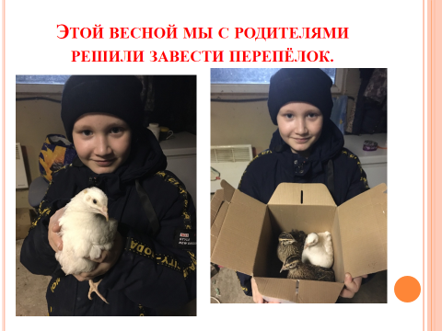

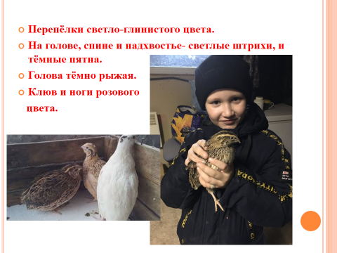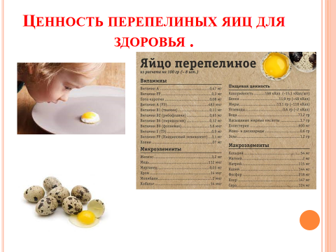

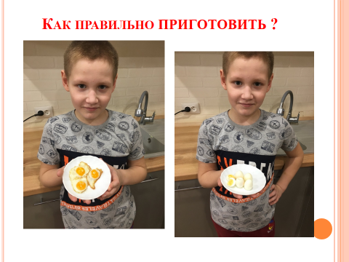

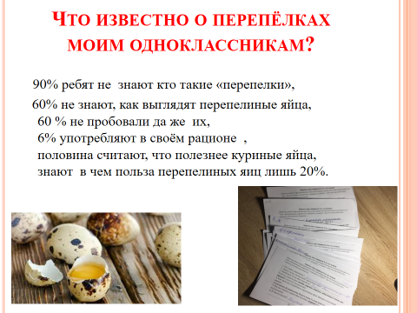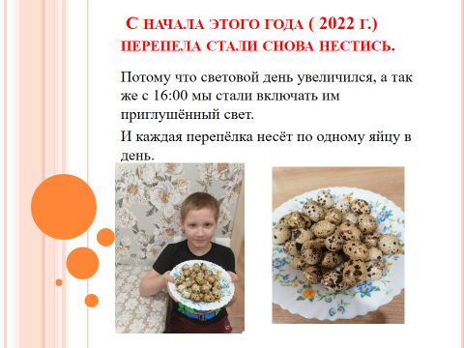

Приложение 3.

**"Яичница "С 8 Марта""**

Ингредиенты: Перепелиные яйца  — 2 Штуки Колбаса вареная  — 2 Ломтика Укроп  — 1 Пучок (2-3 веточки) Кукуруза консервированная  — 2 Чайных ложки Соль  — 1-2 Щепоток Масло рафинированное  — 1 Чайная ложка Количество порций: 1

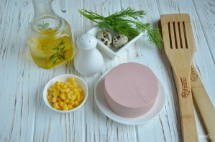

Яйца вымойте в воде. С колбасы снимите оболочку. Кукурузу отцедите от жидкости. Отрежьте два кружочка колбасы. В центре выдавите часть колбасы.

Разогрейте сковороду, смажьте её рафинированным маслом. Обжарьте колбасу и сердечки немного. Переверните колечки колбасы на другую сторону, в центр вбейте по одному яйцу. Посолите яйца. Жарьте до готовности яиц. Осто. Украсьте веточками укропа, кукурузой, имитируя цветение мимозы.

**Яичница из перепелиных яиц.**

 Описание приготовления: Блюдо готовиться как обычная яичница: 1. Разогреть сковородку 2. Смазать маслом сковородку 3. Вбить яйца, посыпать солью 4. Накрыть крышкой Жарить на среднем огне, чтобы не пригорело.. Снять с плиты сковородку по мере готовности(определить на глаз-по вкусу)

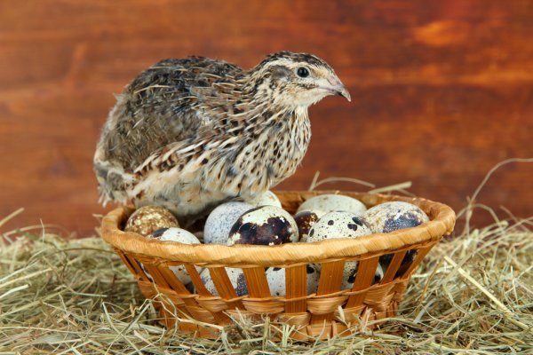

**Котлеты "Яйцо в шубке"**



Ингредиенты: Фарш  — 500 Грамм Яйца перепелиные  — 5 Штук Капуста белокочанная  — 80 Грамм Лук репчатый  — 50 Грамм Майонез  — 1 Ст. ложка Крахмал  — 1 Чайная ложка Соль  — По вкусу Перец  — По вкусу Мука  — 4 Ст. ложки Яйцо куриное  — 2 Штуки Сухари панировочные  — 4 Ст. ложки Масло подсолнечное  — 300 Миллилитров Количество порций: 4

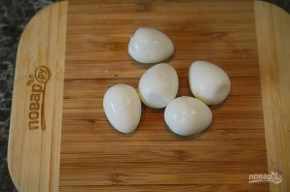 Перепелиные яйца отварите, затем очистите. Подготовьте муку, панировочные сухари, куриные яйца слегка взбейте вилкой.

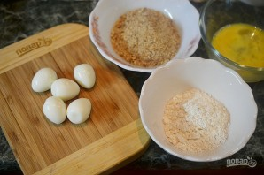

Фарш сразу провернуть через мясорубку с луком. Посолите, поперчите, добавьте майонез и крахмал.

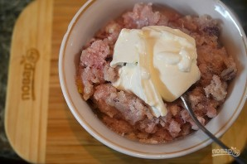

  
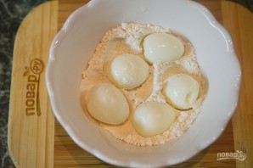Добавьте нарезанную капусту и зелень, хорошо перемешать. Каждое яйцо обваляйте в муке.

Заверните каждое яйцо в фарш.

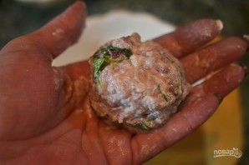

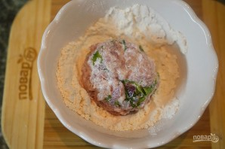

Обваляйте в муке, затем в яйце, и в сухарях.

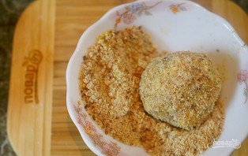

Обжарьте в кипящем масле на небольшом огне до готовности.

**А так же можно просто отварить перепелиные яйца.**

**Чтобы максимально сохранить все полезные вещества, перепелиные яйца необходимо правильно готовить, то есть кипятить не более 5 минут, а если жарить, то лучше под крышкой на пару и не дольше 2-3 минут.**